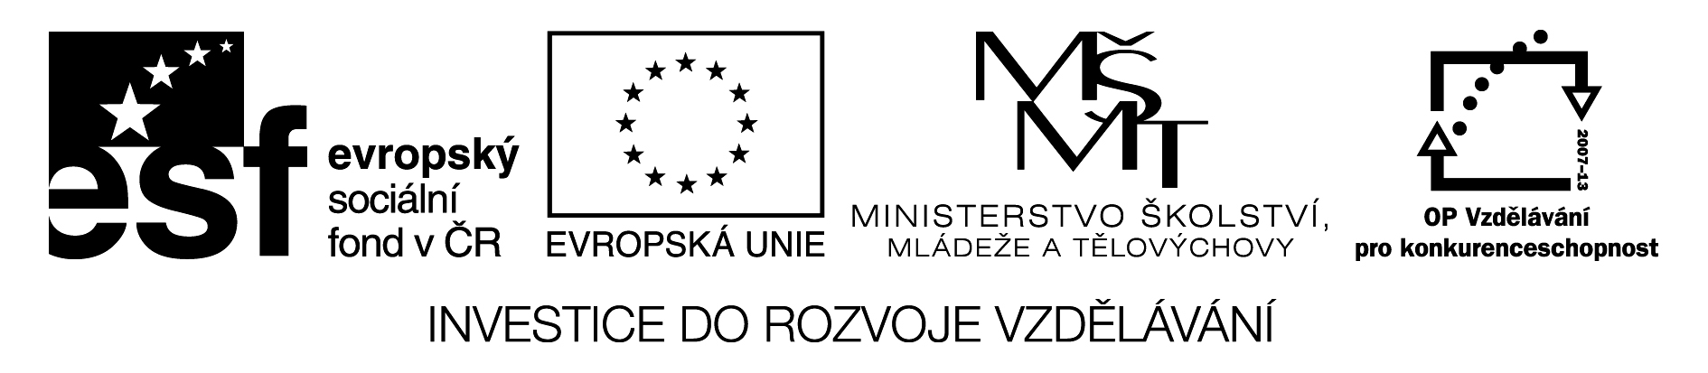
Seminář pro pedagogy ZŠ
Seznamte se s Geoparkem Český ráj
Místo a termín konání: Kemp Sedmihorky, 9. 5. – 11. 5. 2012
Co Vás čeká: připravili jsme pro Vás 2,5 denní seminář, jehož cílem je seznámit Vás se zajímavostmi území Geoparku Český ráj a zároveň nabídnout inspiraci pro výuku o něm.

Organizační pokyny: ubytováni budete v kempu Sedmihorky, v sedmilůžkových chatách s příslušenstvím (sprcha, WC) a kuchyňkou. Stravování v rozsahu plné penze proběhne v restauraci Skalák (v areálu kempu). Vlastní seminář bude realizován v podkrovních klubovnách kempu a také v terénu. S sebou si proto vezměte vhodné oblečení a boty do terénu. Také budete potřebovat domácí obuv pro přezutí v klubovnách. Seminář je bezplatný, veškeré náklady jsou hrazeny z projektu „Ekovýchova v Českém ráji“, který je spolufinancován ESF a státním rozpočtem ČR.

Předběžný program semináře:

Středa 9. 5. 2012
10:00-11:00 – prezentace na recepci kempu
11:15 – zahájení semináře, ukázka z EVP „Geopark Český ráj – seznamte se“ (6.-9.tř. ZŠ)
12:00 – oběd
14:00 – výukový program „Výprava na dno moře“ (4.-7. tř. ZŠ)
18:00 – večeře
19:00 – přednáška vulkanologa Mgr. Vladislava Rappricha „Sopky Českého ráje“

Čtvrtek 10. 5. 2012
8:00 – snídaně
9:00 – odjezd vlakem na exkursi za drahými kameny (návrat cca 14:00)
14:00 – oběd
15:00 – výukový program „Kameny a kamínky“ spojený s ukázkou broušení a leštění (1.- 5.tř. ZŠ)
18:00 – večeře
19:00 – přednáška archeologa PhDr. Jana Prostředníka „Archeologie v Geoparku Český ráj“

Pátek 11. 5. 2012
8:00 – snídaně
9:00 – výukový program „Já s písničkou jdu jako ptáček“ (1.-3.tř.ZŠ)
11:00 – ukončení a zhodnocení semináře
12:00 – oběd a odjezd

Přihlášky na seminář posílejte na adresu sev.ceskyraj@seznam.cz do 2. 5. 2012
Více se dozvíte také na www.sevceskyraj.cz

